Аналитическая справка
по результатам тематического контроля
«Реализация парциальной программы «Детство с родным городом».
Организация воспитательно-образовательной работы по
нравственно-патриотическому воспитанию детей дошкольного возраста»

Согласно ПРИКАЗА МИНОБРАЗОВАНИЯ НОВОСИБИРСКОЙ ОБЛАСТИ № 1303 от 28.05.2018 года «Об изучении деятельности победителей конкурсного отбора… в нескольких образовательных областях…» и приказа заведующего МКДОУ д/с № 432 с 17. 90.2018 г. по 05.10.2018 г. старшим воспитателем осуществлялась тематическая проверка по реализации парциальной программы «Детство с родным городом» (образовательная область по ФГОС ДО «познавательное развитие»).
Цель
1. Дать оценку работе педагогического коллектива по нравственному и патриотическому развитию ребенка в условиях детского сада.
2. Изучить документацию педагогических работников детского сада по планированию и реализации вопросов нравственного и патриотического воспитания дошкольников.
3. Обобщить систему работы и определить перспективы деятельности педагогического коллектива по развитию нравственно-патриотического воспитанию детей дошкольного возраста.

Содержание контроля
Тематическая проверка осуществлялась по следующим направлениям:
- Создание развивающей предметной пространственной среды. Проверка имеющихся пособий и методических материалов по данному разделу программы.
- Наблюдения за организацией воспитательно-образовательного процесса (посещение занятий, контроль режимных моментов).
- Проверка документации. Анализ календарных планов воспитателей.
- Беседы с детьми, педагогами и родителями. Наблюдение за поведением детей во время совместных игр, на прогулках.
- Работа с родителями. Консультации, оформление наглядной агитации, наличие памяток для родителей, выставка литературы по данной тематике и др.
Исполнители: заведующая детским садом Терентьева Т.П., старший воспитатель Полехина С.М.
Проверка показала
Во всех возрастных группах педагогами проведена большая работа по данному направлению
1. Организация развивающей предметной пространственной среды (РППС) по данному направлению во всех возрастных группах: младшего, среднего, старшего и подготовительного возрастов отвечает концепции построения развивающей среды для организации жизни детей и взрослых в системе дошкольного образования (Построение развивающей среды в дошкольном учреждении / В.А Петровский, Л.М. Кларина, Л.А. Смывина, Л.Л. Стрелкова. М., 1993). Принципы построения развивающей среды соответствуют личностно-ориентированной модели взаимодействия взрослого с ребенком, изложенной в данной концепции.
РППС постоянно модернизируется согласно потребностям и возможностям детей и родителей, соответствует всем требованиям безопасности. Зонирование групповых помещений соответствует возрасту воспитанников группы, познавательным, интеллектуальным и физическим особенностям, требованиям программно-методического комплекта: в каждой группе оборудованы центры активности для самостоятельной деятельности детей
В каждой группе есть мини музей. Для проведения образовательной деятельности разработан план посещения мини музеев в группах в соответствии с тематикой. В группах № 1, 3, 8, 10, 11, 13 и 14 имеются мини-музеи с патриотической направленностью:
- 1 младшая группа, мини-музей «Мамина игрушка» (воспитатели: Игнатова Л.А., Дроздецкая Т.Е.). Цель: создание условий для социальной адаптации детей 1 младшей группы при помощи маминой игрушки;
- в группе № 3 мини-музей «Деревянная игрушка» (воспитатели: Саблина И.Н., Овчинникова Е.А.). Цель: воспитание интереса к истории возникновения народной куклы;
- в группе № 8 мини-музей «Народная ложка» (воспитатели: Пузынина Л.В. и Горина М.В.);
- в группе № 10 мини-музей «Все начиналось с куклы» (воспитатели: Ульянова Н.А., Тимохина С.А.). Цель: поднятие общекультурного уровня дошкольников, путем изучения истории развития народной куклы.
- в 11 группе мини-музей «Авиации» (воспитатели: Салтевская Е.А.). Идея возникла в процессе образовательной деятельности по теме: «Наш город Новосибирск» (история авиации, Чкаловский ремонтно-механический завод, летчик-истребитель А.И. Покрышкин);
- в 13 группе «Русский уголок» с атрибутами русской избы и подворья (воспитатели: Марченко В.Г., Куликова Н.А.). Цель: поднятие общекультурного уровня дошкольников, путем изучения истории развития народного промысла.
В результате педагогической работы сотрудников ДОУ в каждой группе имеются центры по нравственно патриотическому воспитанию:
- собран обширный материал по данной теме (книги, иллюстрации, карты, картотеки, альбомы, тематические папки, художественная литература, портреты защитников города, края и т.п.), в ИЗО центрах много наглядного материала по народному творчеству, имеются русские сарафаны и рубашки, фуражки, бескозырки, военная одежда, корабли, ракеты и т.д.;
- с детьми проведены: НОД, беседы, целевые прогулки, экскурсии (экскурсии в СОШ № 15 «Музей боевой славы» и «Музей русской избы», СОШ № 187 «Музей Станиславского ж/м». Экскурсии к «Монументу Славы», в библиотеку «Семейного чтения», к реке Тула), чтение художественной литературы, слушание музыкальных произведений, рассматривание иллюстраций, картин;
- в группах имеется достаточное количество дидактических игр и пособий, настольно-печатных игр, направленных на патриотическое воспитание дошкольников.
Весь предлагаемый детям материал и игры педагогически целесообразны и соответствуют возрасту детей.
В фойе детского сада располагаются:
- тематические центры: «Русский быт», «Природа края», «У озера», «Планетарий», «Аквариум»;
- на лестничных пролетах: «Народное творчество» и «Море»;
- стенды и экспозиции: «Они сражались за Родину», «Москва – столица», «Русская поэзия в красках», «Новосибирск вчера, сегодня, завтра», «Права ребенка», «Мой любимый детский сад».
- Мини-музей с меняющимися темами: «Русская изба», «Подворье», «Военная техника времен ВОВ», «Военная техника», «Минералы России», «Народы мира», «Куклы моего детства».
На территории детского сада: мельница, пруд, корабли, машины и паровоз, огород.

2. Наблюдение педагогического процесса.
В ходе тематической проверки была просмотрена НОД:
1). Область развитие речи: воспитатель Игнатова Л.В. (первая младшая группа) провела занятие на тему: «Мамина игрушка» (составление рассказа о игрушке, которую купила мама).
2). Область художественное творчество (аппликация): воспитатель Саблина И.Н. (вторая младшая группа), провела НОД на тему «Осеннее дерево». Педагог использовала разнообразные игровые приёмы, проблемные ситуации. Дети узнали о красоте сибирских деревьев осенью.
3). Во всех возрастных группах прошел мини проект «Мой детский сад», результатом которого явились поздравительные коллажи, которые были размещены в коридорах детского сада. Старших и подготовительных группы провели экскурсии по ДОУ.
Анализ просмотренной НОД показал, что воспитатели активно используют разнообразные приемы привлечения и сосредоточения внимания детей, формы организации детей (работа малыми подгруппами, в паре). Дети на занятиях активны, сохраняют интерес на протяжении всей НОД. Воспитатели грамотно подбирают демонстрационный и раздаточный материал и рационально его размещают во время проведения занятия.
Педагоги знают цели и задачи своей возрастной группы по нравственно-патриотическому воспитанию. В непосредственно-образовательной деятельности и нерегламентированной совместной деятельности с детьми умеют точно и доступно формулировать вопросы к детям, использовать их как один из активизирующих приёмов, умеют построить индивидуальную работу с детьми в разные режимные моменты. Все педагоги в доступной для детей форме объясняют новый материал. Точно и доступно формулируют вопросы к детям.
В течение 2017-2018 учебного года в ДОУ прошли следующие мероприятия
Традиционные:
- «День туриста» в сентябре для детей подготовительных групп, где они узнавали, кто такие туристы, учились беречь природу, находили полезные ископаемые Сибири, оказывали помощь и поддержку товарищам, песни петь около костра и кушать печеную картошку.
- «Театральная неделя» - постановка русских сказок с использованием русских народных костюмов, музыки и танцев в ноябре. Результатом стало участие в районном конкурсе «Времен связующая нить» (муз. рук. Козлова Е.В., воспитатели: Самоукова Н.А., Созинова Н.В., Салтевская Е.А.).
- «Колядки» в январе. Дети подготовительных групп ходят по саду, колядуют и созывают детей в музыкальный зал, где проводят игры и хороводы с детьми 4-7 лет.
- «Поэтическая гостиная», где дошкольники знакомились с русской поэзией поэта Сергея Есенина музыкальный руководитель Мелкозерова Е.Н., учитель-логопед Бушуева М.Ю., педагог-психолог Шураева Е.В., воспитатели: Куликова Н.А., Тимохина С.А., Ульянова Н.А., Марченко В.П., Степанова А.В., Бушуева М.В.).
- «Неделя добра» в конце апреля – начале мая. На этой неделе проводились:
- концерт для ветеранов и детей войны, на который приглашаются все проживающие на нашем микрорайоне (в поликлинике, в магазинах развешиваются поздравления и приглашения). В концерте принимают участие дети 4-7 лет;
- военно-спортивная игра «Зарничка» для детей старших и подготовительных групп (с построением, парадом «техники», прохождением полосы препятствий, концертом, салютом из шаров и солдатской кашей у костра с прослушиванием военных песен);
- экскурсии к Монументу славы и в музей школы № 15;
- беседы, игры, спортивные и музыкальные развлечения, продуктивная деятельность.
Достижения педагогов за 2017-2018 учебный год по патриотическому воспитанию

Ф.И.О.  педагога | Конкурс | Тема | Результат
Созинова Наталья Валерьевна | III Всероссийский педагогический конкурс «Мастерская педагога». Агентство педагогических инициатив ПРИЗНАНИЕ | Номинация «Взаимодействие с семьей». Работа «Родительское собрание» | Диплом победителя 3 место
 | Финальный (очный) тур Всероссийского педагогического конкурса «Педагогика XXI века: опыт, достижения, методика» (г.Москва) | «Народные праздники на Руси» | Диплом за 1 место
Козлова Елена Викторовна | Всероссийский конкурс для педагогов по воспитанию гражданственности и патриотизма «Под Российским флагом». Первый интеллектуальный центр дистанционных технологий «Новое достижение». | Номинация: сценарии праздников, развлечений. «С днем рождения Новосибирск!» | Диплом I степени
 | Международный творческий конкурс для детей и педагогов «Золотая медаль 2017». Номинация «Сценарии праздников и мероприятий». | Работа: «Тебе, мой край родной – наши таланты». Концерт, посвященный 80-летию образования Новосибирской области. | Диплом II место
 | VII Международный педагогический конкурс «Открытый урок» | Работа «Путешествие в страну русской народной музыки» | Диплом I место
 | XXVIIфестиваль детского и юношеского театрального творчества «Времен связующая нить» | Спектакль по мотивам русской народной сказки «Царевна-Лягушка» | Диплом Лауреата
Степанова Анна Викторовна | Международный конкурс для детей и педагогов «ИНТЕРБРИГ». Номинация «Творческие работы и методические разработки педагогов» | Работа: «Совместная образовательная деятельность с детьми старшего дошкольного возраста «Доброе слово лечит любую болезнь» | Диплом
Полехина Светлана Михайловна  Шураева Елена Владимировна | IX Открытый региональный конкурс методических материалов «СЕКРЕТ УСПЕХА» (УЧСИБ) | Проект «Детский сад и семья» | Диплом 1 степени
 | IV Открытый межрегиональный конкурс дополнительных общеобразовательных программ для взрослых «Грани развития» (УЧСИБ) | Дополнительная общеобразовательная программа для взрослых «Детский сад и семья: сотрудничество ДОУ и семьи в рамках реализации ФГОС ДО» | Диплом Лауреата
Куликова Наталья Анатольевна | Всероссийский конкурс «Изумрудный город» | Мини-музей «Русская изба» | Диплом за 1 место
Мелкозерова Елена Николаевна | Всероссийский конкурс методических материалов и творческих работ. Педагогический клуб «Наука и творчество» | Номинация «Фотоотчет проведенного мероприятия» «Праздник женского очарования» | Диплом
Самоукова Наталья Александровна Созинова Наталья Валерьевна | Районный конкурс декоративно-прикладного творчества «Пасхальная радость» | Коллективная работа  «Пасхальные краски», «Светлый праздник» | Диплом за 3 место
Козлова Елена Викторовна | Международный творческий конкурс для детей и педагогов «Золотая медаль» | Номинация «Открытый урок» «Морское путешествие» | Диплом II место
 | Районный фестиваль открытых показов непосредственной образовательной деятельности в ДОО | Полихудожественное занятие «Музыка в красках русских художников» | Диплом
 | Районный конкурс «Мой Новосибирск – Моя Родина» | «Патриотическое воспитание через музыку» | Свидетельство
публикации в СМИ
Ф.И.О. педагога | СМИ | Тема статьи | Результат
Шураева Елена Владимировна | Электронное периодическое издание «НУМИ» Москва | «Доброе сердце» (конспект занятия) | Свидетельство
 | Электронное периодическое издание «НУМИ» Москва | «Мама для мамонтенка» (игровой сеанс) | Свидетельство
Козлова Елена Викторовна | Новосибирск социальная сеть работников образования nsportal.ru | Методическая разработка сценария праздника «Поздравляем пап» | Свидетельство
 | Новосибирск социальная сеть работников образования nsportal.ru | Методическая разработка «Веселые Колядки» | Свидетельство
 | Городской центр информатизации «ЭГИДА» | «Педагогический проект «Новосибирск – моя малая Родина»» | Свидетельство
Мелкозерова Елена Николаевна | Всероссийский образовательный портал «ПРОСВЕЩЕНИЕ» | Поэтический вечер «Зимушка хрустальная» | Свидетельство
 | Всероссийский образовательный портал «ПРОСВЕЩЕНИЕ» | «Театрализованная деятельность в условиях реализации ФГОС ДО» | Свидетельство
 | Новосибирск социальная сеть работников образования nsportal.ru | Музыкально-поэтическая гостиная «Зимушка хрустальная вся белым-бела!» | Свидетельство
 | Новосибирск социальная сеть работников образования nsportal.ru | «Зимушку провожаем – весну встречаем!» | Свидетельство
 | Всероссийский педагогический журнал «ПОЗНАНИЕ» | Материал: «Нравственно-патриотическое воспитание старших дошкольников через приобщение к музыке» | Свидетельство
 | Всероссийское образовательное издание СМИ «Вестник педагога» | «Праздник детства» (на лучший сценарий). Тема: «1 июня – день защиты детей» | Диплом за I место
Мелкозерова Елена Николаевна | Новосибирск социальная сеть работников образования nsportal.ru | Конспект тематического занятия посвященного Дню Победы | Свидетельство
 | Новосибирск социальная сеть работников образования nsportal.ru | «Путешествие в весенний лес!» | Свидетельство

Обобщение и распространение педагогического опыта
Форма мероприятия | Тема мероприятия | Ф.И.О. педагога
Конкурс чтецов в МКДОУ д/с № 184 | Член жюри районного конкурса «Мой Новосибирск – Моя Родина» | Полехина Светлана Михайловна

3. Проверка документации. Анализ календарных планов воспитателей.
В результате проведённого контроля было установлено: все группы детского сада организуют патриотическую деятельность детей в соответствии с основной образовательной программой ДОУ год и парциальной программой «Детство с родным городом».
Тематическое планирование способствует эффективному и системному усвоению детьми знаний о своей стране, родном крае, той местности, где они живут.
В календарных планах воспитателей отражена индивидуальная работа с детьми по формированию культуры поведения. Один раз в неделю (минимум в две недели) обязательно планируются мероприятия по нравственному и патриотическому воспитанию детей, которые включают в себя беседы, сюжетно-ролевые игры, НОД, рассматривание иллюстраций, альбомов «Моя семья», «На службе Родины» (служба родных и близких в ВС страны), «Где работают родители» и т.д. При планировании игровой, учебной и любой другой деятельности обязательно ставятся воспитательные задачи. Воспитателями запланирован ряд мероприятий:
- «Природа родного края»,
- «Деревья и кустарники родного края»,
- «В деревню к бабушке»,
- «Хлеб всему голова»,
- «Моя семья – мое богатство»,
- «Мой район»,
- «Чудесный город детства моего»,
- «Дом, в котором я живу»,
- «Красота природы Сибири»,
- «Россия – Родина моя»,
- «С кем ты хочешь дружить в группе»,
- «Праздник осени» и т. д.
Во всех группах были организованы выставки работ овощей, рисунков детей совместно с родителями (законными представителями).
4. Беседы с детьми, педагогами и родителями выяснилось, что:
- Дети располагают знаниями о названии страны, ее географии, природе, символе, он читает стихи, поет песни, многие знают частично гимн РФ.
- У них преобладает эмоционально-положительное отношение к малой Родине.
- Дети старшего возраста хорошо ориентируются в ближайшем к детскому саду и дому окружении, правилах поведения в городе.
- Проявляют любознательность по отношению к родному городу, их интересует, почему город устроен именно так, обращают внимание на эстетическую среду города.
- Дошкольники всех возрастных групп с удовольствием включается в проектную деятельность, связанную с познанием малой родины, в детское коллекционирование.
- Проявляют начала социальной активности: участвуют в социально значимых событиях, переживают эмоции, связанные с событиями военных лет и подвигам горожан, стремятся выразить позитивное отношение к пожилым жителям города.
- Отражают свои впечатления о малой Родине в предпочитаемой деятельности (рассказывает, изображает, воплощает образы в играх, разворачивает сюжет и т. д.).
- Дети знают и называют правила поведения в гостях, в общественных местах, используют в речи вежливые слова, речевые обороты, умеют вежливо обратиться с просьбой. Знают разнообразие «волшебных слов».
- Дети старшего дошкольного возраста в большинстве знают название улиц родного города, его достопримечательностей.
5. Работа с родителями (законными представителями).
Не менее важным условием нравственно-патриотического воспитания детей является тесная взаимосвязь с родителями (законными представителями). Совместно создаются альбомы «Моя семья», «Мой родной Новосибирск», «Моя страна». Прикосновение к истории вызывает у ребенка сильные эмоции, заставляет сопереживать, внимательно относиться к памяти прошлого, к своим историческим корням.
Анализ результатов проверки по работе с родителями (законными представителями) по патриотическому воспитанию показал, что педагоги используют разнообразные формы взаимодействия - это наглядно-текстовая информация; выставка методической литературы по воспитанию нравственных и патриотических качеств у дошкольников; рекомендации для родителей (законных представителей) по данной проблеме; рубрика «Читаем детям», индивидуальные консультации, беседы.
Совместно с родителями (законными представителями) отмечаются общественные праздники: День матери, Международный женский день, День семьи, День России, День Победы, День города, Твои защитники (23 февраля).
Вывод
В МКДОУ д/с № 432 накоплен определённый положительный опыт приобщения к национальному достоянию на базе патриотического воспитания. Об этом говорит наполнение центров по нравственно-патриотическому воспитанию и проведенные мероприятия. Прослеживается система в планировании работы педагогов по нравственно-патриотическому воспитанию.
Интерес педагогов к заявленной теме подтверждается результатами опроса педагогов, и анализом РППС в группах и фойе ДОУ. В игровых центрах имеется вся необходимая атрибутика, некоторые предметы сделаны руками детей и педагогов и родителей.
Педагоги всех возрастных групп включают в план работы с родителями как групповые, так и индивидуальные консультации направленные на патриотическое воспитание дошкольников.
Работа находится на этапе активного развития. Следует продолжить поиск адекватного содержания и технологий, развивать изучение механизма и этапов формирования такого сложного социального чувства, как любовь к Отечеству.

Заведующий МКОУ д/с № 432 Терентьева Т.П.
Старший воспитатель Полехина С.М.

«Моряки»  Моряки народ простой –  Друг за друга мы горой.  По морям, по океанам  Вместе ходим с капитаном. | 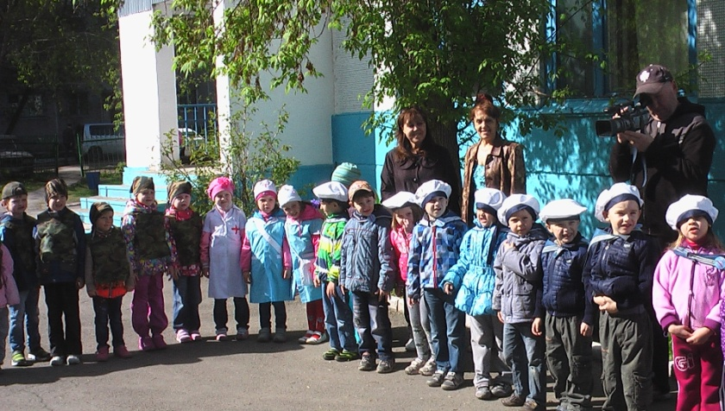
«Десантники»  Мы мальчишки боевые,  Мы девчонки хоть куда.  Мы ребята из десанта,  Мы поможем всем, всегда! | 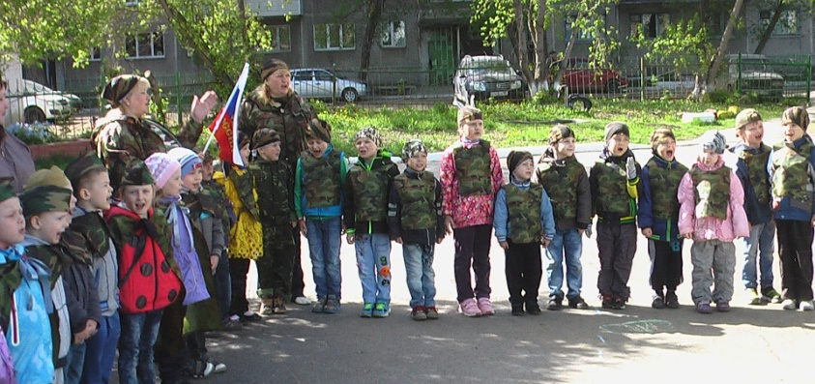
«Спецназ»  Мы быстрые как молния,  Преграды все пройдем.  И испытанья трудные  Нам будут нипочем!!! | 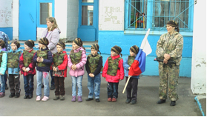
«Пограничники»  Стоим на границе  И в стужу, и в зной.  Ты в безопасности  Родина со мной. | 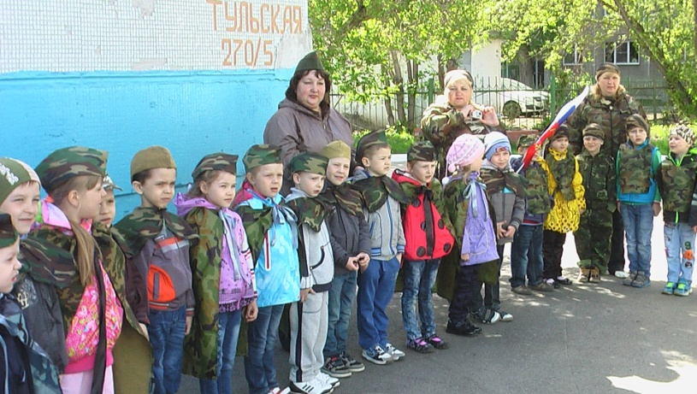

Все команды получают карты, расходятся по своим штабам, согласно порядковому номеру проходят все этапы.
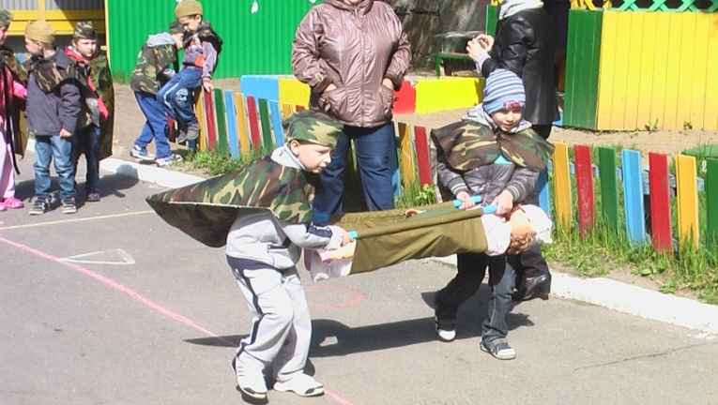
1штаб – «Мед. сан. часть».
Дети с помощью бинтов, проходят врачебную подготовку. Учатся оказывать первую помощь «солдатам».
«Военные эстафеты».
- пронеси раненого;
- конники;
- водители (перевести на машине груз).

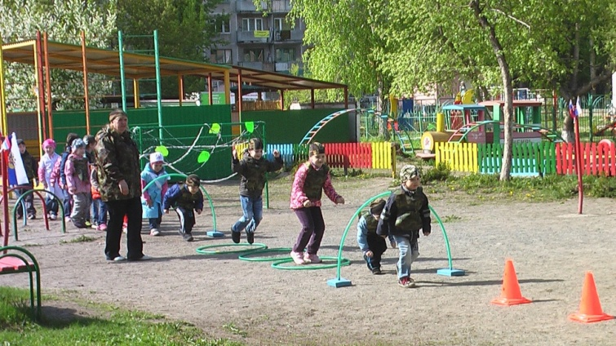
2 штаб – «Полоса препятствий».
Ребята проходят полосу препятствий: минное поле, болото, мостик, кочки, и т.д.

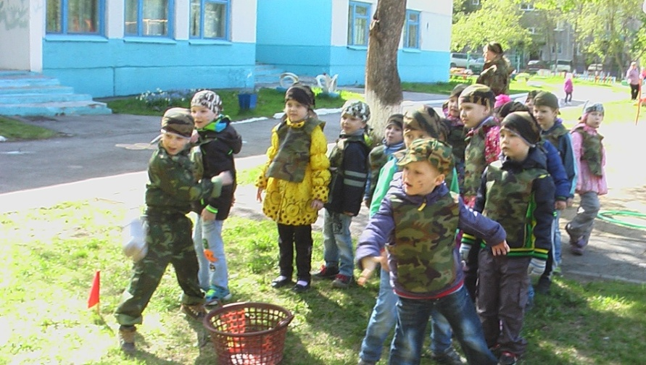
3 штаб – «Брось гранату».
С помощью «гранат», команды пытаются попасть во вражеский танк.

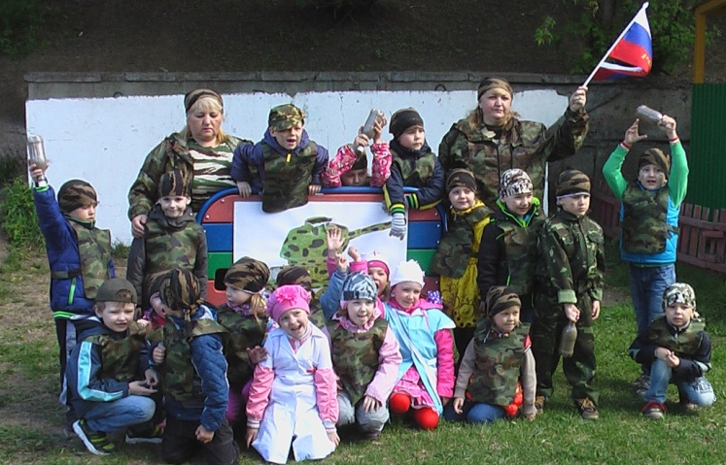
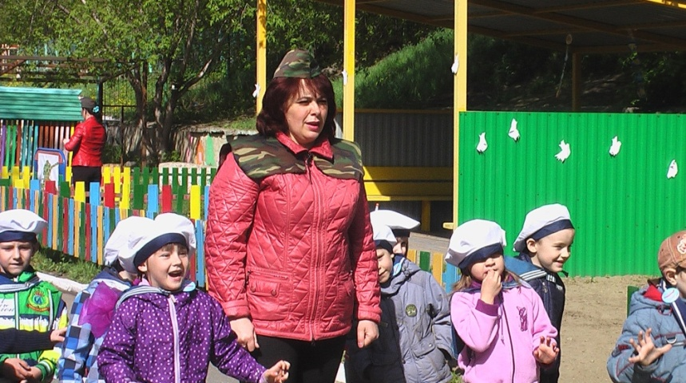
В конце всех испытаний, отряды собираются на поляне возле костра. Все отряды получают грамоты и медали за отвагу и смелость.
Затем разворачивается полевая кухня. В конце праздника дети вместе с воспитателями исполняют песни военных лет.
